Résumé du rapport Annexe E1

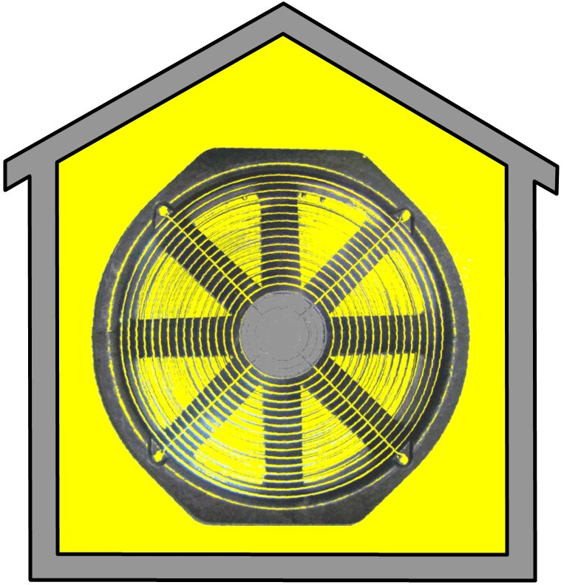 | 

Objet / Bâtiment Immeuble Modèle
Ces 2 pages présentent un résumé des principales données et elles figureront en couverture du rapport d'expertise.

Rue de l’Exemple 5
0000 Musterhausen

Zone mesurée Appartement 5 ½ pièces (Appart. n° 7)
Combles (3ème ét.)
Angle sud-est

Standard Énergétique  MINERGIE-A® ou MINERGIE-P®
􀂅 MINERGIE®

Mandant Muster-Immobilien AG
Gebäudeweg 23
0000 Beispielhausen

Mandataire Team BlowerDoor GmbH
Musterweg 25
0000 Musterbach

Date du contrôle 10.12.2006

Exigences arrondi à 1 décimale : Exigence
 MINERGIE-A® Valeur limite : ≤ 0.6 [h⁻¹] Valeur mesurée: 0.6 [h⁻¹]  satisfaite
􀂅 MINERGIE-P® Valeur limite : ≤ 0.6 [h⁻¹] Valeur mesurée: 0.6 [h⁻¹]  satisfaite
􀂅 MINERGIE®… Valeur limite : ≤ 1.0 [h⁻¹] Valeur mesurée: ---- [h⁻¹]

Signature | Lieu et date du rapport Contrôleur  …………………………………….….. ………………………………………..  Nom du contrôleur

Résumé du rapport Annexe E2

Données du bâtiment / Conditions marginales :

Moment du mesurage  Mesurage anticipé
􀂅 Mesurage de réception, construction / transformation achevée
􀂅 Mesurage sur un objet existant

Avancement des travaux - Gros-œuvre avec surface d'étanchéité à l'air réalisée
Etat du bâtiment : - Installations techniques du bâtiment à travers la surface d'étanchéité à l'air
réalisées
- Fenêtres et portes posées avec leurs joints et réglées
x Porte d'entrée de l'immeuble avec ailes latérales pas encore en place
(Blower-Door installée ici)
- ………………………………………….
Méthode de mesurage  B (Enveloppe)
􀂅 …………………………………………
Etat des zones attenantes - Cage d'escaliers : fenêtres et portes ouvertes
- Appartement 6: fenêtres et portes ouvertes
- Appartement 5: état inconnu, car pas accessible
Installation de ventilation  Ventilation d'appartement avec air fourni et repris
􀂅 ………………………………………….

Valeurs mesurées / Résultats

Aire de l'enveloppe A_{E}: | 425 | [m²] | Température de l'air intérieur | 21 | [°C]
Volume V_{T}: | - | [m³] | Température de l'air extérieur | 8 | [°C]
Hauteur max. Zone mesurée | 3 | [m] | Force du vent | 2 | Beaufort

Date du contrôle: 10.12.2006 | Dépression ( - ) | Surpression ( + ) | Moyenne
Débit de fuite V₅₀ : | 300 [m³/h] | 345 [m³/h]
Coefficient de fuite CL | 23 [m³/(h Pan )] | 19 [m³/(h Pa^{n} )]
Coefficient de corrélation r | 0.991 [ - ] | 0.998 [ - ]
Exposant n | 0.65 [ - ] | 0.75 [ - ]
Perméabilité à l'air q₅₀ | 0.71 [m³/(h·m²)] | 0.82 [m³/(h·m²)] | 0.77 [m³/(h·m²)]
Taux de renouvellement d'air n_{50,st} | 0.57 [h⁻¹] | 0.66 [h⁻¹] | 0.61 [h⁻¹]
Incertitude de la mesure | ± 14 % | ± 14 % | ± 14 %

Remarques | Base du mesurage: Directive pour le mesurage de la perméabilité à l'air sur des constructions Minergie-A®, Minergie-P® et Minergie®, Edition Janvier 2011.  - Le résultat du mesurage n'exclut pas des défauts (cachés) dans la  construction.  - La perméabilité à l'air peut se modifier avec le temps.

